ПАМЯТКА ДЛЯ РОДИТЕЛЕЙ

В Волгограде участились случаи с падением малолетних детей из окон
по недосмотру родителей. Основная масса пострадавших - дети в возрасте от 1 года до 5 лет. Очень часто родители полагаются на москитную сетку, особенно металлопластиковых окон, наивно рассчитывая, что она предупредит их ребенка
от падения. Падение из окна является одной из причин детского травматизма
и смертности, особенно в городах. Дети очень уязвимы перед раскрытым окном из-за естественной любознательности.
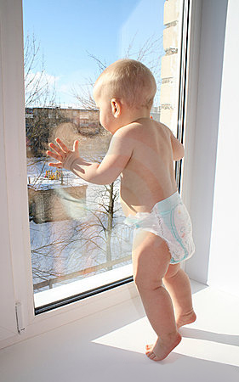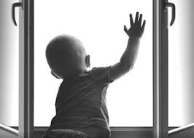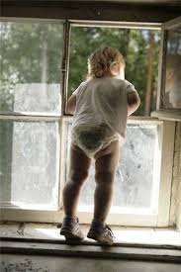
Основные правила:
1. Ребенок не может находиться без присмотра в помещении, где открыто настежь окно, или есть хоть малейшая вероятность, что ребенок может его самостоятельно открыть.
2. Фурнитура окон и сами рамы должны быть исправны, дабы предупредить их самопроизвольное или слишком легкое открывание ребенком.
3. Если оставляете ребенка одного даже на непродолжительное время
в помещении (или предполагается, что ребенок может придти один в это помещение), а закрывать окно полностью не хотите, то поставьте раму в режим "фронтальное проветривание", так как из этого режима маленький ребенок самостоятельно вряд ли сможет открыть окно.
4. Не надо надеяться на режим "микропроветривание" на металлопластиковых окнах - его очень легко может открыть ребенок, даже случайно, просто дернув
за ручку.
5. Не пренебрегайте средствами детской защиты на окнах: металлопластиковые окна в доме, где есть ребенок, должны быть оборудованы специальными гребенками, предотвращающими открывание этих окон детьми
в виду особой сложности для детских рук; также такие окна можно и нужно оборудовать ручками с замками, блокирующими открывание окна ключом.
6. Не привлекайте внимание ребенка к манипуляциям с окнами, лучше производите их так, чтоб ребенок их не видел! Дети очень хорошо запоминают,
и могут потом, когда вас не будет рядом, повторить некоторые действия взрослого по открыванию окна, которые были ими ранее увидены.
7. Воспитывайте ребенка правильно: сами не ставьте маленького ребенка
на подоконник, не поощряйте самостоятельного лазания туда, строго наказывайте
за попытки таких "игр", объясняйте ребенку опасность открытого окна из-за возможного падения, сами не подавайте дурного примера детям всякими "перегибами из окна". До определенного возраста нежелательно также, чтобы ребенок был свидетелем акробатических "номеров" взрослых, связанных
с помывкой окна. Тем более, очень часто в таких случаях используется небезопасная бытовая химия, дышать которой ребенку вовсе не обязательно. Не надо самому побуждать интерес маленького ребенка к окну.
8. Не забывайте об этих правилах, находясь в гостях.
Чаще всего трагические случаи происходили из-за того, что дети, оставленные без присмотра на непродолжительное время, самостоятельно забирались
на подоконник, используя в качестве подставки различные предметы мебели, стоящие рядом с подоконником.
Из объяснений большинства родителей пострадавших детей следует, что москитную сетку они считали надежным приспособлением для безопасности ребенка. Однако это не соответствует действительности. Москитная сетка конструктивно не предназначена для того, чтобы выдержать детский вес,
и смонтирована таким образом, что при существенном нажатии выпадет.
Как защитить ребенка от падения из окна?
1. Большинство случаев падения происходит тогда, когда родители оставляют детей без присмотра. Не оставляйте маленьких детей одних даже
на непродолжительное время.
2. Отодвиньте от окон все виды мебели, чтобы ребенок не мог залезть
на подоконник.
3. Никогда не рассчитывайте на москитные сетки! Они не предназначены для защиты от падений, напротив - москитная сетка способствует трагедии, ибо ребенок чувствует себя за ней в безопасности и опирается как на окно, так и на нее. Очень часто дети выпадают вместе с этими сетками.
4. Ставьте на окна специальные фиксаторы, которые не позволяют ребенку открыть окно более чем на несколько сантиметров.
5. Защитите окна, вставив оконные решетки. Решетки защитят детей
от падения из открытых окон. Таких решеток несколько типов. Вы можете обратиться в специальные фирмы, занимающиеся их монтажом и выбрать наиболее подходящие вашему типу окон.
6. Если вы что-то показываете ребенку из окна - всегда крепко фиксируйте его, будьте готовы к резким движениям малыша, держите ладони сухими,
не держите ребенка за одежду.
7. Если у вас нет возможности прямо сейчас установить фиксирующее
и страховое оборудование, Вы легко можете просто открутить отверткой болты, крепящие рукоятки и убрать их повыше, используя по мере необходимости и сразу вынимая после использования.
Обратите внимание:
Если вы устанавливаете решетку на весь размер окна, должен быть способ быстро открыть ее в случае пожара! Решетка должна открываться на навесках и запираться навесным замком. Ключ вешается высоко от пола, около самого окна, на гвоздике, так, чтобы подросток и взрослый смогли быстро открыть окно при острой необходимости. Не заваривайте решетками окна наглухо, это может стоить вам жизни даже на первом этаже!
При любом типе решеток - просвет между прутьями не должен быть более половины поперечного размера головы ребенка (не более 10 см). Если ребенок может просунуть голову между прутьями - нет ни малейшего толку от такой решетки!
Устанавливать фиксаторы и решетки должны только профессионалы. Не экономьте на безопасности своих детей. Обращайтесь только к надежным фирмам, дающим долгую гарантию.

